# Creación del Proyecto SpringBoot

Se crea el Proyecto de SpringBoot que será la tecnología escogida para el Backend de la aplicación web en base a los siguientes criterios:

* **SpringBoot**: 3.4.4
* **Lenguaje**: JAVA
* **Type**: Maven
* **Versión** JAVA: 17
* **JDK**: 22.0.1
* **Packaging**: Jar

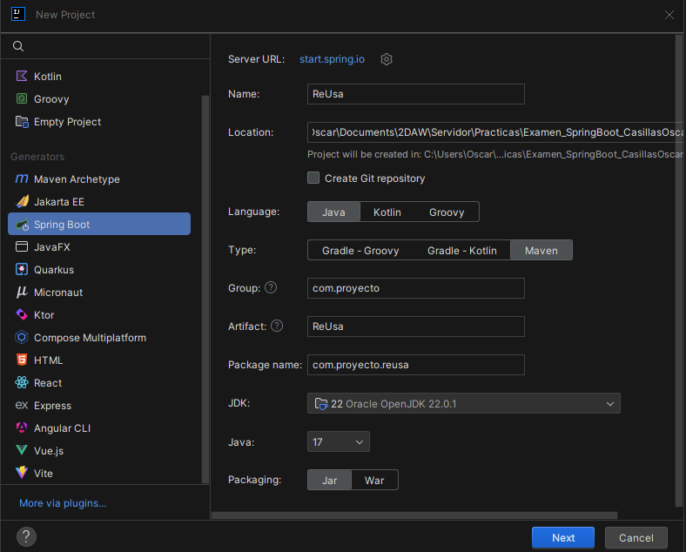

Las **dependencias** iniciales que usaremos en nuestro proyecto son las siguientes:

* Spring Web
* MariaDB Driver
* SpringCacheAbstraction
* Spring Data JPA
* Validation

Posteriormente se han añadido las siguientes dependencias:

* Lombok
* JsonWebToken

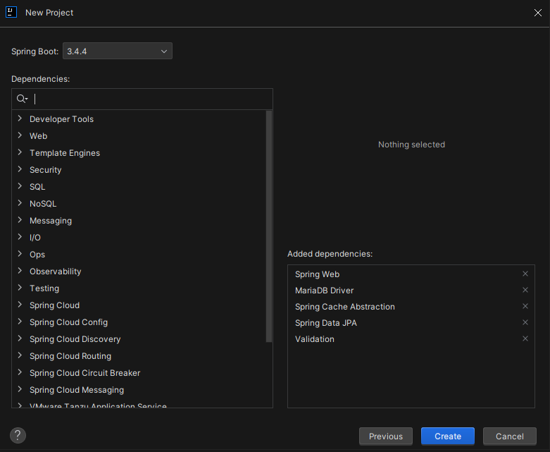

El siguiente paso será comprobar el archivo **POM.xml** para confirmar que se ha creado el proyecto correctamente en base a las versiones y dependecias que necesitamos y configurar el archivo **application.properties**

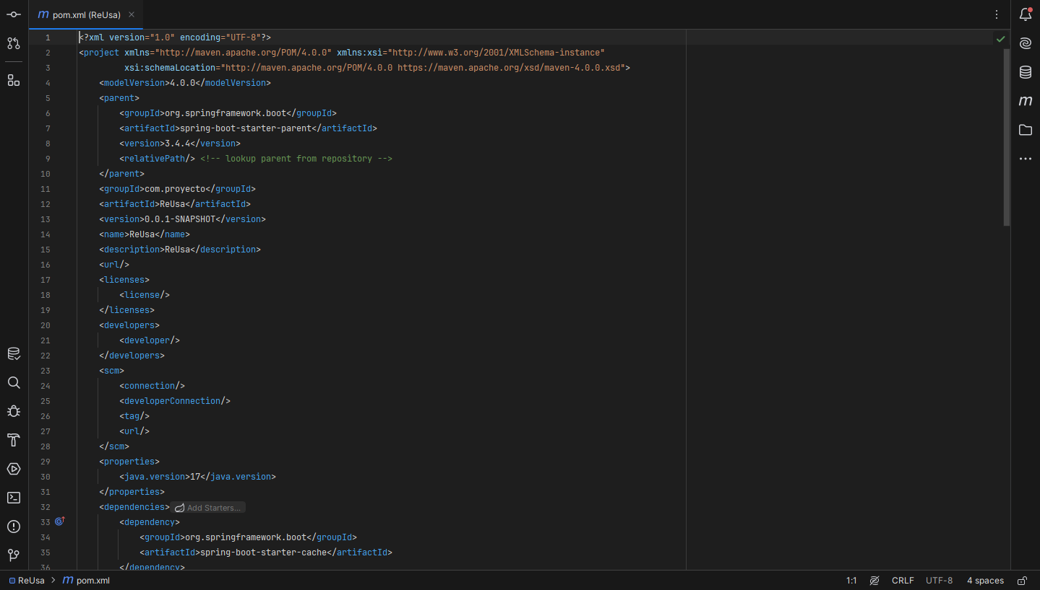

En el **application.properties** configuraremos el nombre de nuestra aplicación, el puerto a través del cual tienen que realizarse la peticiones, si se incluyen mensajes o no de error… también configuraremos los datos de conexión a la base de datos y nuestro driver, añdiendo también el tipo de generación de la base de datos y el dialecto.

Por último configuraremos para la seguridad la secret-key, expiración del token y del refresh-token en milisegundos.

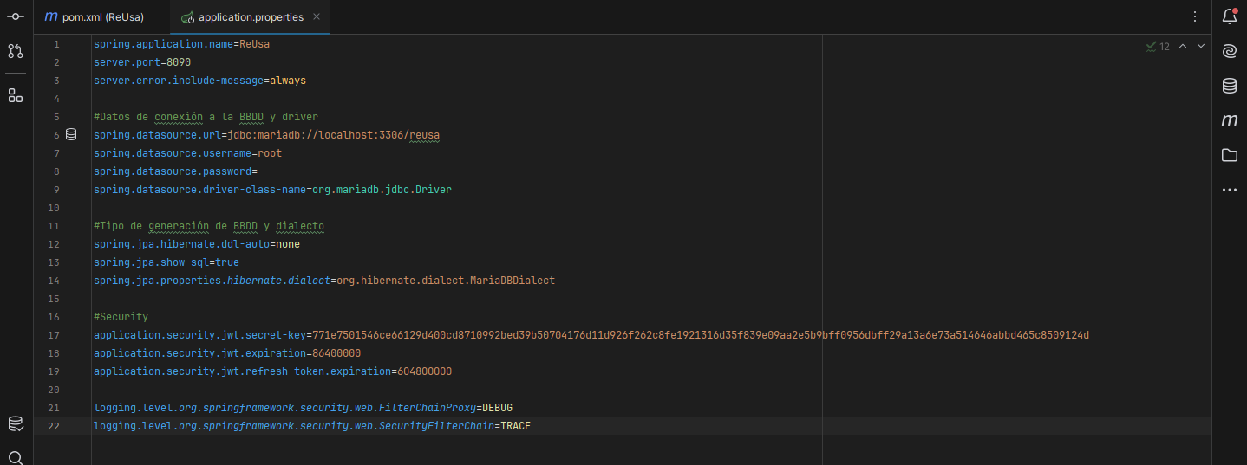

El siguiente paso en la configuración del Proyecto es conectar la base de datos a nuestro proyecto para poder crear las entidades con Jpa.

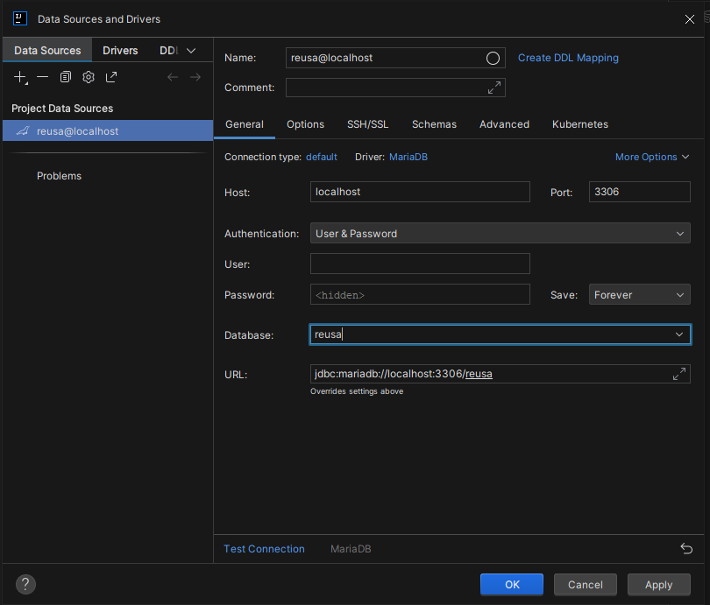 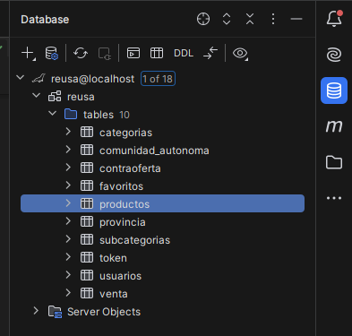

# Estructura del Proyecto

La estructura de directorios que mantendremos en nuestro Proyecto es la siguiente:

* **Directorios principales** a través de las cuales estructuraremos nuestro proyecto será el directorio de controladores, modelos, seguridad, servicios y excepciones. Quedando el árbol de directorios de la siguiente forma:

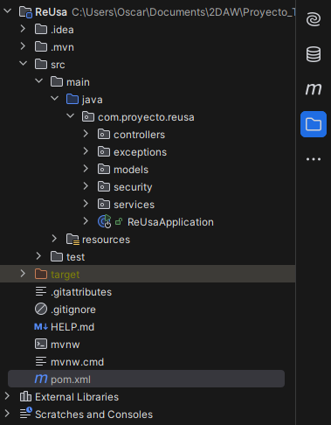

* Dentro del **directorio de** **modelos** encontraremos las entidades creadas por Jpa y una carpeta con las interfaces de los repositorios que crearemos por cada modelo, heredando todos de JpaRepository.

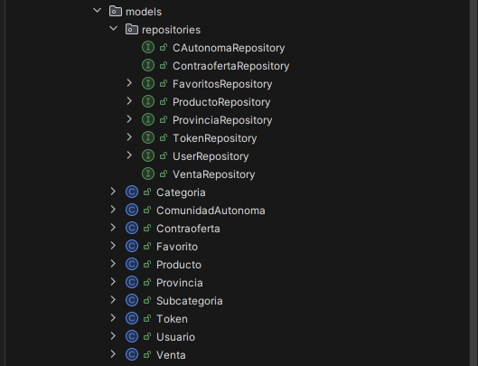

* En el **directorio de seguridad** tendremos las clases necesarias para configurar SpringBoot Security y manejar el acceso al backend a través de json web token.

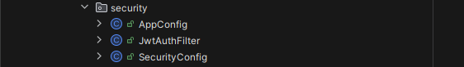

* En el **directorio de las excepciones** encontraremos la CustomException que será la excepción personalizada que usaremos principalmente para enviar respuestas personalizadas a nuestro frontend en base a la reglas que estipulemos.

Así mismo tendremos una clase GlobalException donde manejaremos las excepciones que se puedan generar por errores en validaciones, excepciones de SQL al interactuar con la base de datos… el motivo es crear esta clase es la centralización de excepciones para enviar respuestas descriptivas de las excepciones.



* En el **directorio de controladores** encontraremos subdirectorios, que serán creados uno por cada requestMapping que vayamos a utilizar, y en estos subdirectorios encontraremos las clases con los endpoints definidos.

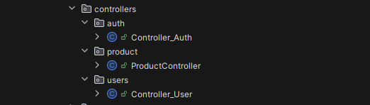

* En el directorio de servicios encontraremos subdirectorios, que serán creado en base a los controladores que tengamos que ir creando en nuestra aplicación.